V292 scheda creata il 26 gennaio 2026
Descrizione storico-bibliografica
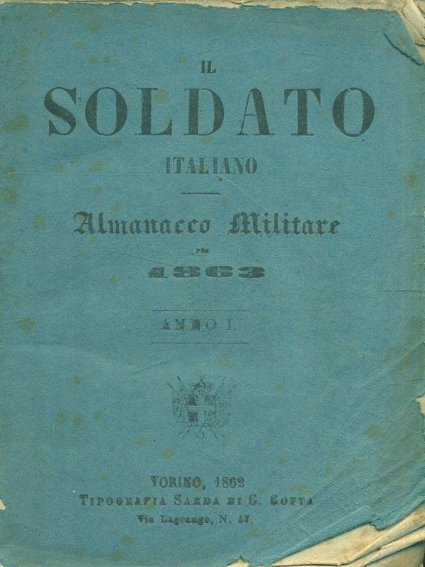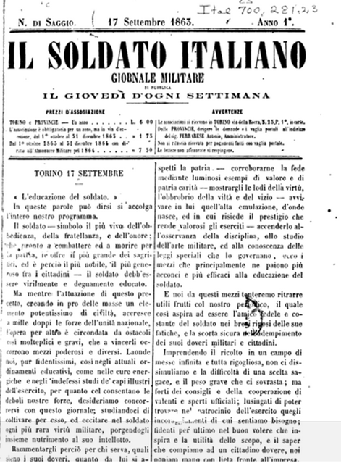
Il *soldato italiano : almanacco militare per l'anno .... - Anno 1 (1863)-anno 2 (1864). - Torino : Tipografia Sarda di C. Cotta, 1862-1863. – 2 volumi ; 14 cm. ((Annuale. - TO00195531

Il *soldato italiano : giornale militare : si pubblica il giovedì di ogni settimana. – Anno 1, n. di saggio (17 settembre 1863)-anno 2, n. 47 (1 dicembre 1864). – Torino : Tipografia Cotta e Capellino, 1863-1864. – 2 volumi. ((Gerente: Felice Capellino
Copia digitale: 1863
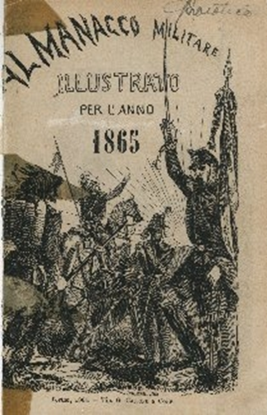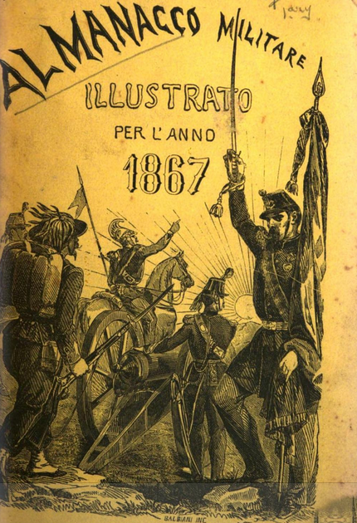
*Almanacco militare illustrato. - 1864-1868. - Torino : tip. G. Cassone, [1863-1867]. - 5 volumi : ill. ; 18 cm. ((Annuale. – In omaggio agli abbonati a Il soldato italiano. - Dal 1867 si pubblica a Firenze : G. Cassone e Comp. tipografi di S. M. - Continua con: Almanacco militare per l'anno. - IEI0107040
Copie digitali: 1867; 1867
*Almanacco militare per l'anno .... - 1869. - Firenze : G. Cassone e Comp. Tipografi), 1868. – 1 volume : ill. ; 18 cm. ((Annuale. - RAV0330643
*Almanacco militare della Marina italiana per l'anno .... – 1864-1865. - Torino : Tipografia Cotta e Capellino ; Genova : L. Beuf, [1863-1864]. – 2 volumi ; 22 cm. ((Annuale. - TO00175839
Autore: Italia : Marina militare

Il *soldato italiano : giornale politico-militare. - Anno 1, n. 1 (12 novembre 1870)-anno 1, n. 10 (1870). - Napoli : Tip. C. Zomack, 1870. – 1 volumi ; 32 cm. ((Trisettimanale. - LO10793293

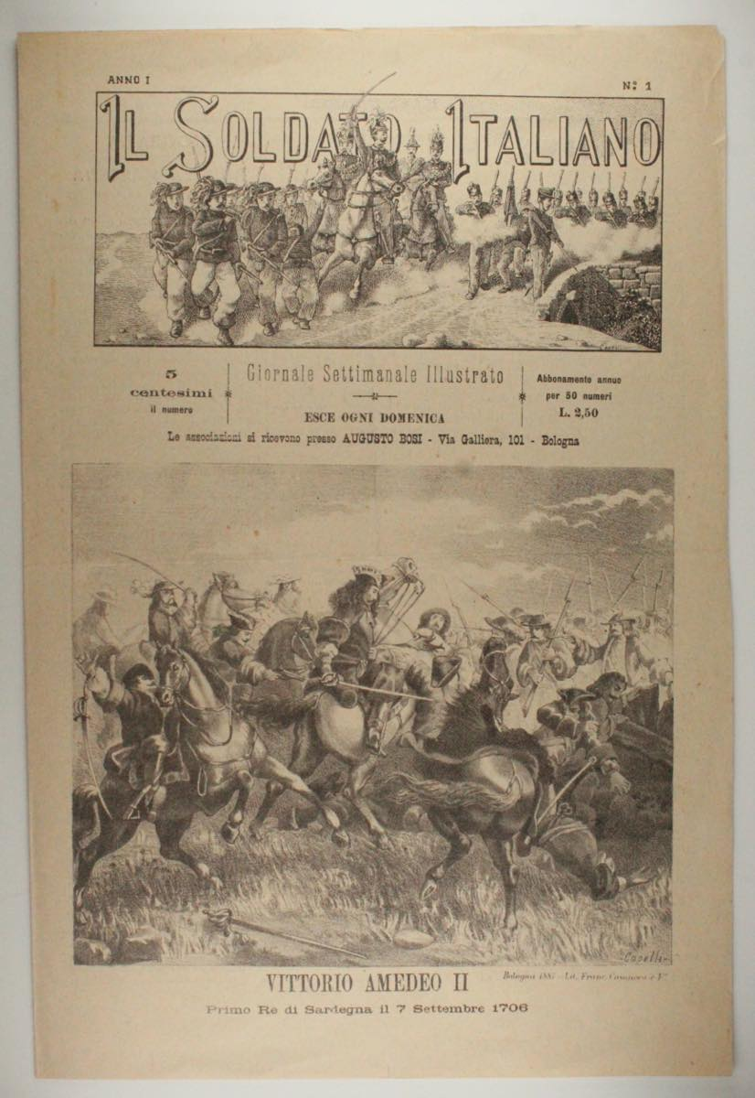
Il *soldato italiano : giornale settimanale illustrato. - Anno 1, n. 1 [1888]- . - Bologna : Tip. Azzoguidi, [1888]. – 1 volume : ill. ; 32 cm. ((Il n. 1 e di saggio. - LO10793280

Il *soldato italiano : pubblicazione mensile. - Anno 1, n. 1 (1 giugno 1894)- . - Roma : Tip. dell’Unione cooperativa editrice, 1894. – 1 volume ; 16 cm. - CUBI 561656. - BNI 1894-9472. - CUB0707164. - RML0014301

Il *soldato italiano : periodico settimanale, militare, letterario delle armi di terra e di mare. - Anno 1, n. 1 (21 maggio 1899)-anno 1, n. 3 (1899). - Napoli : Tip. Muca, 1899. - 1 volume ; 43 cm. - CUBI 561655. - BNI 1899-5293. - CFI0366414

Il *soldato italiano : organo dei giovani comunisti in uniforme. – [S.l. : s.n., 1941]. – 1 volume ; 30 cm. ((Descrizione basata su: Anno 1941, n. di aprile. - IEI0095174

Soggetto: Soldati italiani – 1863-1941; Italia - Storia militare – 1863-1941
Classe: D355.0092

